ANEXO I
PREVISÃO DO CRONOGRAMA
ETAPA | DATA
Divulgação do Edital | 31/7/2026
Período de impugnação do edital | 31/7 e 1/8/2026
Período para inscrição | 3 a 12/8/2026
Divulgação do Resultado Preliminar  e da Heteroidentificação | 17/8/2026
Período para interposição de recurso | 17 e 18/8/2026
Resultado de recurso | 19/8/2026
Divulgação do resultado final | 19/8/2026

ANEXO II

EQUIPE PROFUNCIONÁRIO - TERMO DE AUTODECLARAÇÃO

Sr(a). Coordenador(a), Eu, __________________________________________________________, _________________________ (nacionalidade), CPF nº ______________________, residente na(o) ________________________________________________________________________, telefone _________________, e-mail_______________________________________, Candidato (a) na função de_______________________________________________________________DECLARO ser pessoa:
( ) negra
( ) parda
( ) indígena
( ) com deficiência
( ) transgênero
( ) travesti

Comprometo-me a enviar a documentação comprobatória e/ou, quando for o caso, comparecer ao procedimento de heteroidentificação e/ou a comissão própria do IFSertãoPE, em momento oportuno, sob pena de ter a minha inscrição processada como de candidato para ampla concorrência para o certame aqui pretendido, nos termos do § 2º, art. 15, da Instrução Normativa MGI nº 23, de 25 de julho de 2023, estando ciente que sofrerei as sanções previstas em lei, caso a presente declaração seja falsa, de acordo com o disposto no parágrafo único do artigo 2º da Lei nº 12.990/2014.

Nestes termos, pede deferimento.

______________, ____ de ______________ de ___________.
(nome da cidade)

______________________________
(Assinatura do candidato pelo Gov.br)

ANEXO III
FORMULÁRIO DE AUTODECLARAÇÃO DE PONTUAÇÃO
ANÁLISE CURRICULAR: SUPORTE AVA
IDENTIFICAÇÃO DO CANDIDATO
Nome completo:
Vaga pretendida:
INSTRUÇÕES: O candidato deve preencher a coluna "Pontuação do candidato", indicando obrigatoriamente a Página do PDF Único onde se encontra o comprovante.
Critérios de Avaliação | Pontos | Pontuação do candidato | Página no  PDF
FORMAÇÃO ACADÊMICA (Não cumulativo - apenas a maior titulação)
(Máximo 20 pontos)
Curso Técnico em TI / Informática / Redes / área correlata. | 5 |  | Pág_____
Graduação em TI / Informática / Redes / área correlata. | 15 |  | Pág_____
Especialização em TI / Informática / Redes / área correlata.. | 20 |  | Pág_____
FORMAÇÃO COMPLEMENTAR E CERTIFICAÇÕES
(acumulável)
(Máximo 15 pontos)
Capacitação em TI ≥ 30h - Curso de capacitação em TI (suporte, redes, sistemas, informática ou correlato) com c/h ≥ 30h. Cursos exclusivamente sobre Moodle não pontuam neste item.  *últimos 5 anos | 2,5 pts por curso |  | Pág_____
Capacitação em Moodle ≥ 60h  Curso de capacitação específica sobre a plataforma Moodle (administração, plugins, configuração de AVA, recursos para docentes/discentes etc.) com c/h ≥ 60h. *Não serão aceitos cursos sobre docência ou tutoria para o Moodle  *últimos 5 anos - | 5 pts por curso |  | Pág_____
EXPERIÊNCIA PROFISSIONAL EM TI
(tempo de experiência comprovada)
(Máximo 65 pontos)
Administração Moodle - *últimos 5 anos  Experiência como administrador da plataforma Moodle (AVA): configuração de ambiente, gestão de cursos e usuários, atribuição de papéis, instalação/configuração de plugins, manutenção e suporte técnico à plataforma. | 10 pts por semestre |  | Pág_____
Treinamento de usuários Moodle - *últimos 5 anos  Experiência em treinamento, suporte ou instrução de professores, alunos e/ou tutores sobre o uso da plataforma Moodle — seja como atividade formal (instrutor/formador) ou como atribuição do cargo (capacitação interna). O objeto do ensino deve ser o próprio Moodle, não disciplinas ministradas dentro da plataforma.. | 5 pts p/ 10h de curso |  | Pág_____
TOTAL DA PONTUAÇÃO (Máximo 100 pontos)
Eu, ______________________________________________, CPF nº __________________________, declaro que li todas as instruções do presente edital acerca da análise curricular, e que possuo documentação correspondente à pontuação requerida, conforme documentos acostados.

___________________________________________________________
Assinatura do candidato
ANEXO IV
FORMULÁRIO DE AUTODECLARAÇÃO DE PONTUAÇÃO
ANÁLISE CURRICULAR : MEDIADOR PEDAGÓGICO / MEDIADOR/AEE - TRADUTOR INTÉRPRETE DE LIBRAS / MEDIADOR/AEE - PARA A EDUCAÇÃO INCLUSIVA
IDENTIFICAÇÃO DO CANDIDATO
Nome completo:
Vaga pretendida:
INSTRUÇÕES: O candidato deve preencher a coluna "Pontuação do candidato", indicando obrigatoriamente a Página do PDF Único onde se encontra o comprovante.
Critérios de Avaliação | Pontos | Pontuação do candidato | Página no  PDF
FORMAÇÃO ACADÊMICA (Não cumulativo - apenas a maior titulação)
(Máximo 30 pontos)
Mestrado | 20 pts |  | Pág_____
Doutorado | 30 pts |  | Pág_____
EXPERIÊNCIA EM DOCÊNCIA PRESENCIAL
(Máximo 40 pontos)
Docência na Ed. Básica | 5 pts por ano |  | Pág_____
Docência na Ed. Superior | 3 pts por ano |  | Pág_____
EXPERIÊNCIA EM EaD
(Máximo 30 pontos)
Tutor / Mediador (últimos 5 anos) | 5 pts por componente curricular |  | Pág_____
Docência Ed. Básica EaD (últimos 5 anos) | 5 pts por componente curricular |  | Pág_____
Docência Ed. Superior EaD (últimos 5 anos) | 3 pts por componente curricular |  | Pág_____
TOTAL DA PONTUAÇÃO (Máximo 100 pontos)
Eu, ______________________________________________, CPF nº __________________________, declaro que li todas as instruções do presente edital acerca da análise curricular, e que possuo documentação correspondente à pontuação requerida, conforme documentos acostados.

___________________________________________________________
Assinatura do candidato

ANEXO V

Gerar a Guia de Recolhimento da União (GRU) para fins de inscrição em Processo Seletivo
1º passo: Acessar o site do Tesouro Nacional conforme o link:
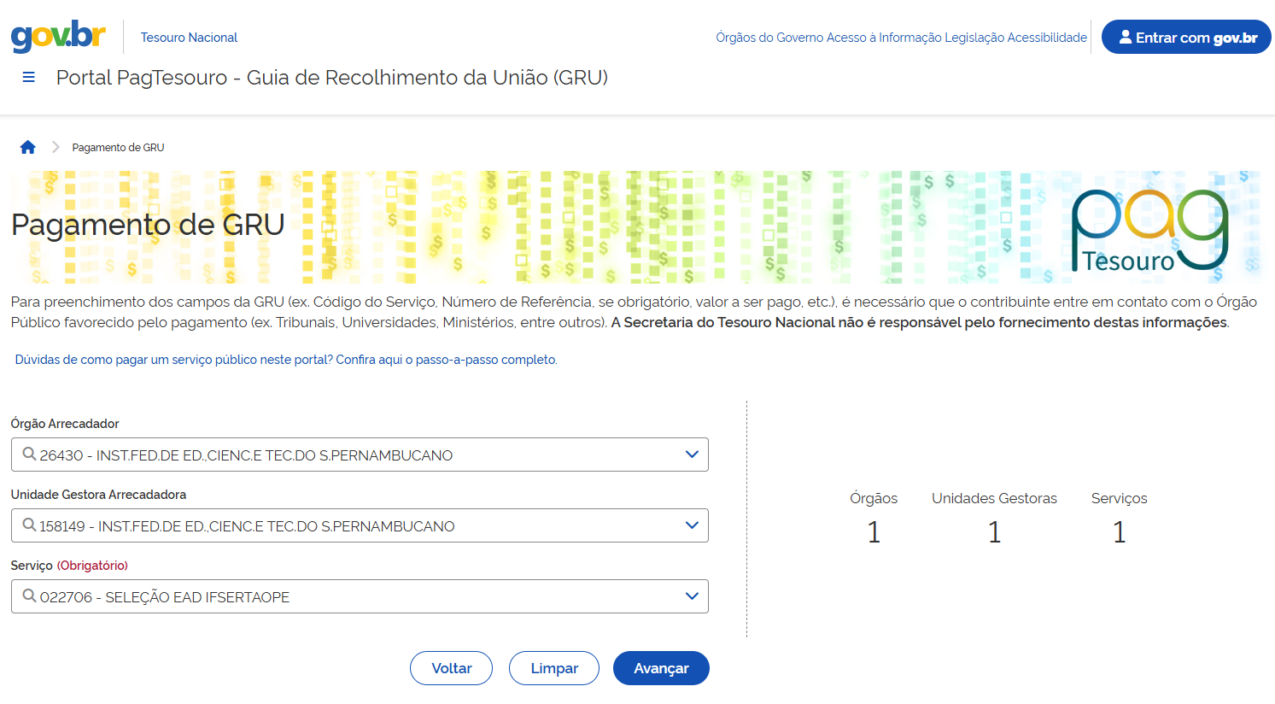
https://pagtesouro.tesouro.gov.br/portal-gru/#/pagamento-gru

2º passo: Para emitir a guia, preencher os seguintes campos:
Órgão Arrecadador: 26430 - INST. FED. DE ED. CIENC. E TEC. DO S.PERNAMBUCANO
Unidade Gestora Arrecadadora: 158149 - INST. FED. DE ED. CIENC. E TEC. DO S.PERNAMBUCANO
Serviço: 022706 - SELEÇÃO EAD IFSERTAOPE
Clique em “Avançar”.
3º passo: preencher os dados CPF, Nome do Contribuinte e valor principal.
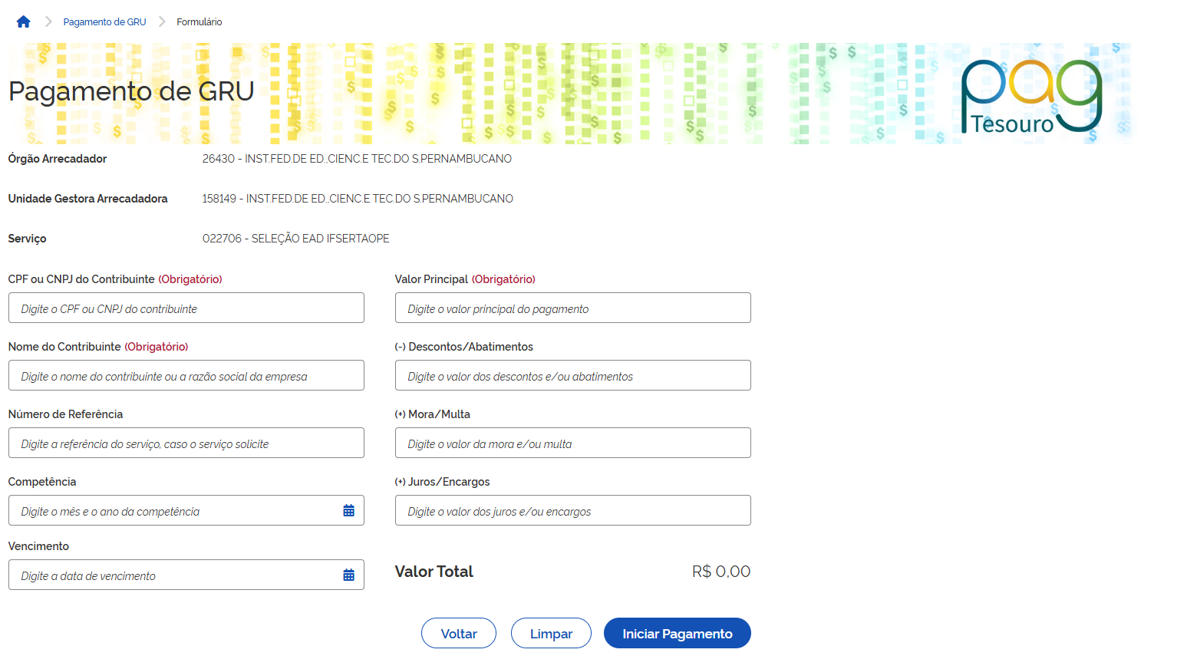
Depois clique em “Iniciar pagamento”.

